快照ErrNodes控制选项
修订记录
2018-12-25 赵文博 | Init

Story编号和名称
Story.ShowError.001快照ErrNodes控制选项

Story价值和功能介绍
说明: 简单描述Story 对于客户的价值,使用客户(如应用程序开发人员/维护人员,或者内部技术服务人员)

在快照信息中存在 ErrNodes 错误信息用于提示查询时出错未响应的节点信息，增加控制选项后可以过滤这部分信息。

Story 对外功能接口描述
注：黑色为已有，红色为变化，蓝色为新加。
- SHELL接口
  - SdbSnapshotOption对象
SdbSnapshotOption.options( { ShowError:” show”, ShowErrorMode:” aggr”, Mode:local, Expand:false } )

- 内置SQL接口
db.exec( ' select * from $SNAPSHOT_CONFIGS /*+use_options( { ShowError:” show”, ShowErrorMode:” aggr”, Mode:local, Expand:false })*/' )

- 消息接口
  - MSG_BS_QUERY_REQ ( 2004) 消息结构
该消息结构为MsgOpQuery，其由MsgHeader + BSON 组成，BSON的结构为：
{
query: Object,
fieldSelector: Object,
orderBy: Object,
hint: Object,
}
hint中有成员 “{ $options:{ ShowError:” show”, ShowErrorMode:” aggr”, Mode:”local”, Expand:false } }”。

表一：
字段名 | 类型 | 取值 | 意义
ShowError | 字符串 | show | 显示错误信息
ShowError | 字符串 | ignored | 不显示错误信息
ShowError | 字符串 | only | 只显示错误信息
ShowErrorMode | 字符串 | aggregate | 将错误信息聚合到一条记录中显示
ShowErrorMode | 字符串 | flat | 一个错误节点对应一条记录显示

Story约束和依赖
说明：简单描述Story对其它功能的约束，以及对某些功能的依赖

Story 简单设计

相关模块架构图
说明: 简单的绘制以下与该Story 相关的模块, 特别是新增模块;
内置SQL部分：
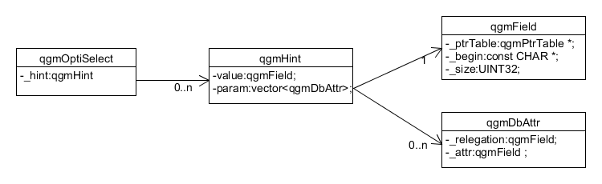
协调节点处理部分：
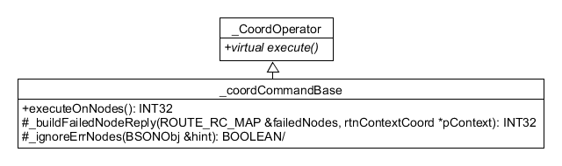

主要操作流程
说明: 使用时序图或者活动图,描述一下主要流程的处理过程

- 内置SQL部分
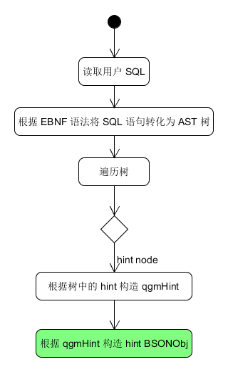

解析SQL Hint 时使用的Boost::Spirit::Classic 风格的 EBNF 语法，红色部分指定了 Hint 的格式为逗号隔开的特定字符串
dbattrchar = anychar_p - ( ch_p('=')
|ch_p('<')
|ch_p('>')
|ch_p('(')
|ch_p(')')
|ch_p('*')
|ch_p(';')
|ch_p(',')
|ch_p('"')
|ch_p('\'')
|space_p
|ch_p('\0')
|ch_p('-')
|ch_p('+')
|ch_p('/')
|ch_p('%')) ;

dbattr = leaf_node_d[ lexeme_d[+(dbattrchar)] ] ;

hint = root_node_d[str_p("/*+")]
>> SQL_BLANKORNO
>> func %(SQL_BLANK )
>> SQL_BLANKORNO
>> no_node_d[str_p("*/")] ;

func = leaf_node_d[dbattr
>> SQL_BLANKORNO
>> lbrackets
>> SQL_BLANKORNO
>> *( ( dbattr % ( SQL_BLANKORNO >> comma >> SQL_BLANKORNO ) ) | json )
>> SQL_BLANKORNO
>> rbrackets] ;

' select * from $SNAPSHOT_CONFIGS /*+use_options({ShowError:”show”, ShowErrorMode:” aggr” })*/ '经上面的语法解析后会形成下面的树，括号内为该节点的内容：
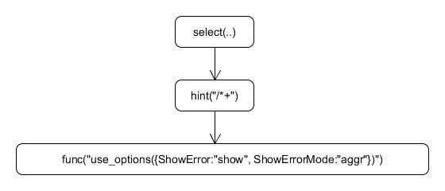

- 协调节点处理部分：

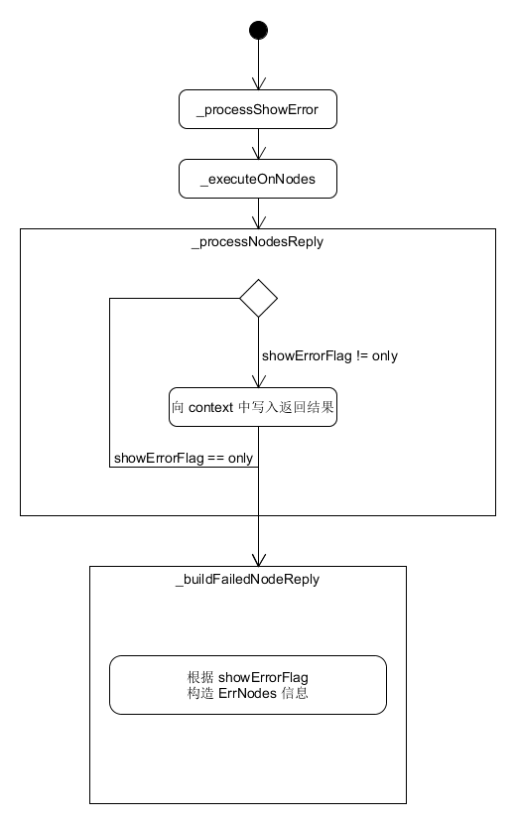

在 _processShowError() 中解析hint得到ShowErrorFlag，根据flag进行错误信息的构造。

进度评估跟踪
汇总信息
总工作量（KLOC） |  | 0.15 | 开发周期（人天） |  | 7
开始时间 |  |  | 结束时间
周计划
时间（第X周） | 计划 |  |  | 完成情况
第一周 | 研究SQL解析规则增加JSON格式，然后编码
第二周
第三周
第X周

遗留问题
说明：该特性中暂时未彻底解决或有待改进优化的问题
编号 | 标题 | 描述

验收测试用例
说明: 验收用例是用于表明开发基本功能OK, 满足启动测试最基本需要的一组用例. 验收用例通过,表明开发完成,可启动正式测试;

用例编号 | 用例名称 | 用例操作步骤 | 期望结果
Story.ShowError.001.001 | SdbSnapshotOption查询快照时，控制错误信息显示 | - 查询时指定ShowError和ShowErrorMode 的各种组合情况 | - 符合表一中功能的描述
Story.ShowError.001.002 | 内置SQL查询快照时，控制错误信息显示 | - 查询时指定ShowError和ShowErrorMode 的各种组合情况 | - 符合表一中功能的描述

Checklist
检查项 | 结论  （NA/N/Y） | 备注
代码是否全部提交SVN，且符合代码规范
原有用例是否全部通过
Story文档是否更新
验收用例是否全部通过
资料是否变更
接口和设计是否通过评审
相关驱动是否变更或添加
周边关联产品或模块是否通知
sdb shell帮助信息是否更新

